Российская Федерация
Новгородская область

АДМИНИСТРАЦИЯ НОВГОРОДСКОГО МУНИЦИПАЛЬНОГО РАЙОНА

П О С Т А Н О В Л Е Н И Е

от 09.12.2022 № 569

Великий Новгород

Об учреждении юбилейной медали
«95 лет Новгородскому муниципальному
району»

В ознаменование юбилейной даты в истории Новгородского муниципального района - 95-летия со дня образования Администрация Новгородского муниципального района
ПОСТАНОВЛЯЕТ:
1. Учредить юбилейную медаль «95 лет Новгородскому муниципальному району».
2. Утвердить прилагаемое Положение о юбилейной медали «95 лет Новгородскому муниципальному району».
3. Разместить настоящее постановление на официальном сайте Администрации Новгородского муниципального района в информационно-телекоммуникационной сети «Интернет».

Глава
муниципального района О.И. Шахов

се №569-п
УТВЕРЖДЕНО
постановлением Администрации
Новгородского муниципального
района от 09.12.2022 № 569

Положение
о юбилейной медали «95 лет Новгородскому муниципальному району»

1. Общие положения
1.1. Юбилейная медаль «95 лет Новгородскому муниципальному району» (далее - юбилейная медаль) учреждается в ознаменование юбилейной даты в истории Новгородского муниципального района - 95-летие со дня образования.
1.2. Юбилейная медаль вручается как память о 95-летнем юбилее Новгородского муниципального района до 31 декабря 2023 года.
1.3. Образец юбилейной медали (Рисунок 1, описание юбилейной медали приведено в Приложении № 1 к настоящему Положению)
Образец удостоверения о награждении юбилейной медалью «95 лет Новгородскому муниципальному району» (далее - удостоверение) приведен в Приложении № 2 к настоящему Положению.

2. Представление к поощрению юбилейной медалью
2.1. Юбилейной медалью «95 лет Новгородскому муниципальному району» награждаются граждане независимо от гражданства за:
плодотворную профессиональную деятельность, оказавшую значительное влияние на социально-экономическое развитие Новгородского муниципального района;
получение общественного признания общественно-политической, научной или иной деятельности, обеспечившей существенный вклад в социально-экономическое развитие Новгородского муниципального района и духовно-нравственное воспитание ее населения;
значительный вклад в популяризацию и повышение авторитета Новгородского муниципального района;
укрепление межнациональных отношений и за заслуги в развитии внешнеэкономических и международных связей.
2.2. Список награждаемых утверждается Главой Новгородского муниципального района. Решение о поощрении юбилейной медалью принимается путем издания распоряжения Администрации Новгородского муниципального района.

3. Порядок вручения и ношения юбилейной медали
3.1. Награжденному лицу одновременно с вручением юбилейной медали выдается удостоверение.
3.2. Вручение юбилейной медали и удостоверения к ней производится Главой Новгородского муниципального района, первым заместителем Главы Администрации Новгородского муниципального района, заместителями Главы Администрации Новгородского муниципального района, председателем Думы Новгородского муниципального района, Главами городских и сельских поселений Новгородского муниципального района.
3.3. Юбилейная медаль носится на левой стороне груди и располагается ниже государственных наград Российской Федерации.
3.4. Дубликаты юбилейной медали и удостоверения взамен утраченных не выдаются.
___________

Приложение № 1
к Положению о юбилейной
медали «95 лет Новгородскому
муниципальному району»

Рисунок 1 - образец юбилейной медали «95 лет Новгородскому муниципальному району»
INCLUDEPICTURE "\\\\tmp\\.private\\n.bulanushkina\\IMG-20221115-WA0000.jpg" \* MERGEFORMAT 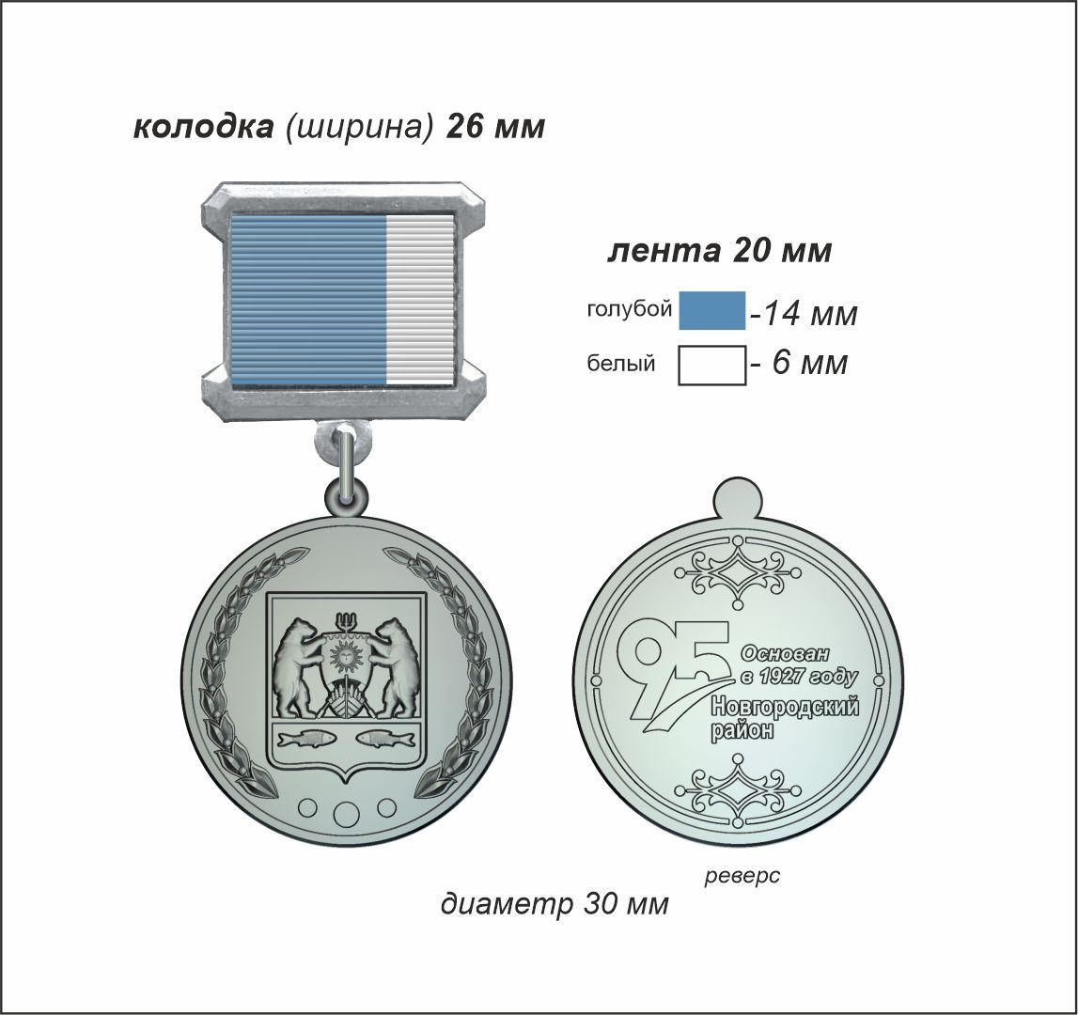
Юбилейная медаль изготавливается из сплава никеля.
Аверс медали: по центру располагается герб Новгородского муниципального района. По окружности медали лавровые ветви.
Реверс медали: в центре надпись «Основан в 1927 году. Новгородский район. 95». Над надписью и под ней расположены декоративные элементы.
Все изображения, надписи и цифры на медали рельефные.
Медаль при помощи ушка и кольца соединена с четырехугольной колодкой, обтянутой шелковой муаровой лентой шириной 20 мм. На ленте 2 продольных полоски, соотносящихся между собой как 2:1 синего (слева), белого (справа) цветов. Ширина левой полоски 14,0 мм, ширина правой полоски 6,0 мм.
Диаметр медали 30 мм.
Приложение № 2
к Положению о юбилейной
медали «95 лет Новгородскому
муниципальному району»

Внешняя сторона удостоверения
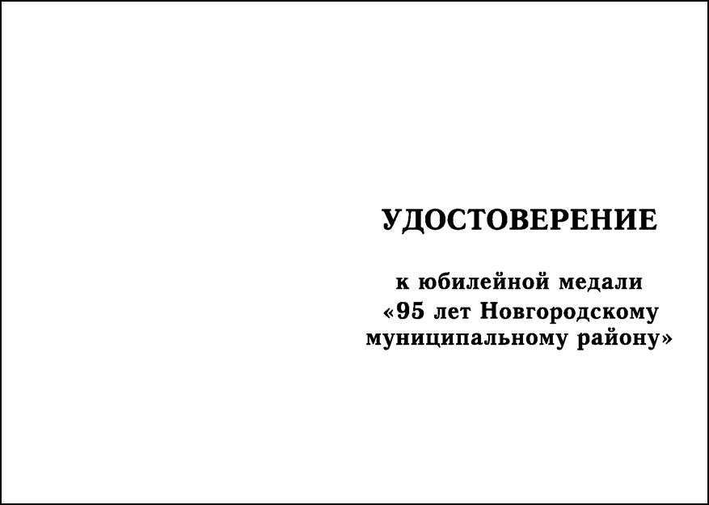

Внутренняя сторона удостоверения
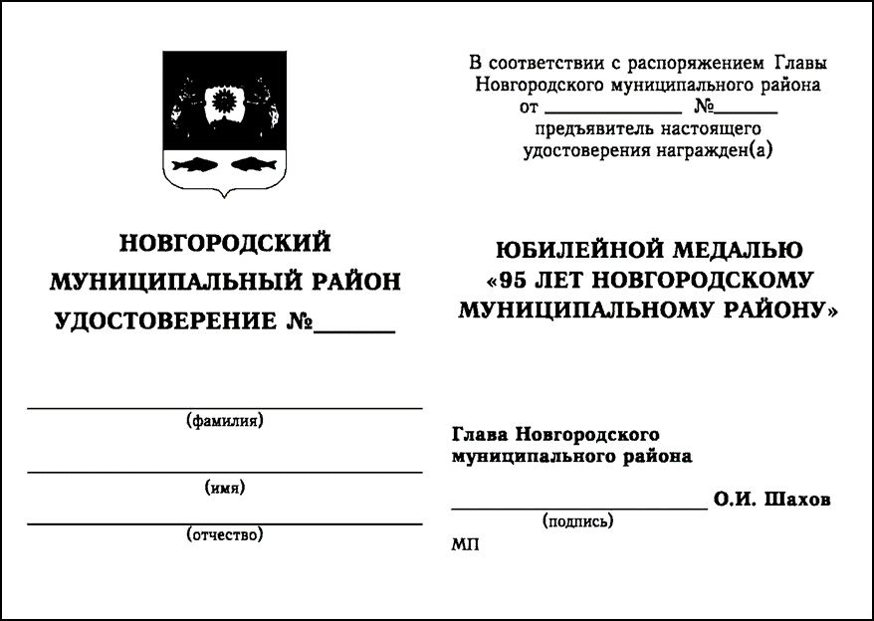

Удостоверение о награждении юбилейной медалью «95 лет Новгородскому муниципальному району» представляет собой двухстраничную книжку размером 15,0 x 10,5 см без обложки.
Лицевая сторона удостоверения выполнена в голубом цвете. На лицевой стороне удостоверения располагается надпись в четыре строки: «УДОСТОВЕРЕНИЕ к юбилейной медали «95 лет Новгородскому муниципальному району».
На левой внутренней стороне удостоверения в верхней части слева располагается цветное изображение герба Новгородского муниципального района. Под изображением герба по центру слова: «НОВГОРОДСКИЙ МУНИЦИПАЛЬНЫЙ РАЙОН». Ниже располагается надпись: «УДОСТОВЕРЕНИЕ №____». Под ней помещаются три пустые строки с надписями: «фамилия», «имя», «отчество».
На правой внутренней стороне удостоверения в верхней части по центру в пять строк располагается надпись: «В соответствии с распоряжением Главы Новгородского муниципального района от _______ № ___ предъявитель настоящего удостоверения награжден(а)». Ниже по центру в три строки располагается надпись: «ЮБИЛЕЙНОЙ МЕДАЛЬЮ «95 ЛЕТ НОВГОРОДСКОГО МУНИЦИПАЛЬНОГО РАЙОНА». Ниже в левом углу в две строки располагается надпись: «Глава Новгородского муниципального района», под ней надпись в одну строку:
«___________ О.И. Шахов», под ней надпись «МП».
(подпись)
Надписи «УДОСТОВЕРЕНИЕ» и «ЮБИЛЕЙНОЙ МЕДАЛЬЮ «95 ЛЕТ НОВГОРОДСКОГО МУНИЦИПАЛЬНОГО РАЙОНА» отпечатаны синей краской, весь остальной текст - черной краской.

